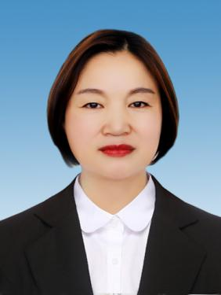
董美兰，女，汉族，本科文化，中共党员，1975年7月出生，1994年7月毕业于河南省财经学院，同年10月参加工作，现任夏邑县骆集乡党委书记，主持党委全面工作。
1994年10月—2009年6月在城关镇政府工作，
期间：1999年9月—2009年6月任城关镇妇联主席；
2002年3月—2008年8月，任城关镇综治办专职副主任；
2003年12月—2004年6月被县委组织部抽调参与编写《夏邑县组织史》；
2003年5月被推选为河南省第十次妇女代表大会代表，2008年5月光荣出席河南省工会第十三次代表大会；
2004年6月—2007年6月在县纪委上挂锻炼；
2004年7月参加夏邑县第四期干部培训班学习，被评为优秀学员；
2009年6月—2016年5月在曹集乡政府工作；
2009年6月—2011年4月任曹集乡党委委员、武装部长。
2011年4月—2016年5月任曹集乡宣传统战委员、副乡长，
期间：2012年被县政府记个人三等功一次；
2015年被县总工会授予“五一”劳动奖章；
2016年3月在全县24个乡镇推出20名优秀科级干部遴选中，获得总成绩第3名、人大主席第1名的成绩。
2016年5月—2021年5月任城关镇人大主席团主席。
期间：2017年9月—11月在市委党校乡镇长培训班学习，并被评为优秀学员。
2021年5月—2023年10月任骆集乡党委副书记、乡长
2023年10月至今任骆集乡党委书记

